**UNITY 遊戲教學**

1. **GameObject > 3D Object > Plane**
2. **修改Plane物件參數**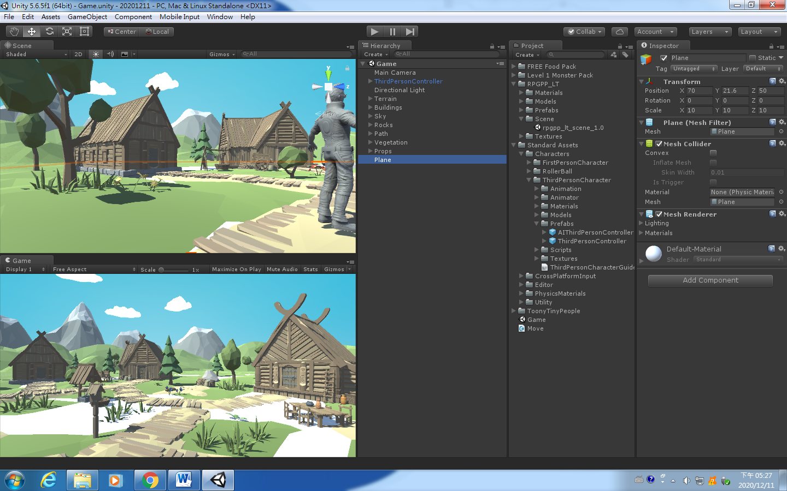
3. **Plane物件，取消勾選Mesh Renderer**

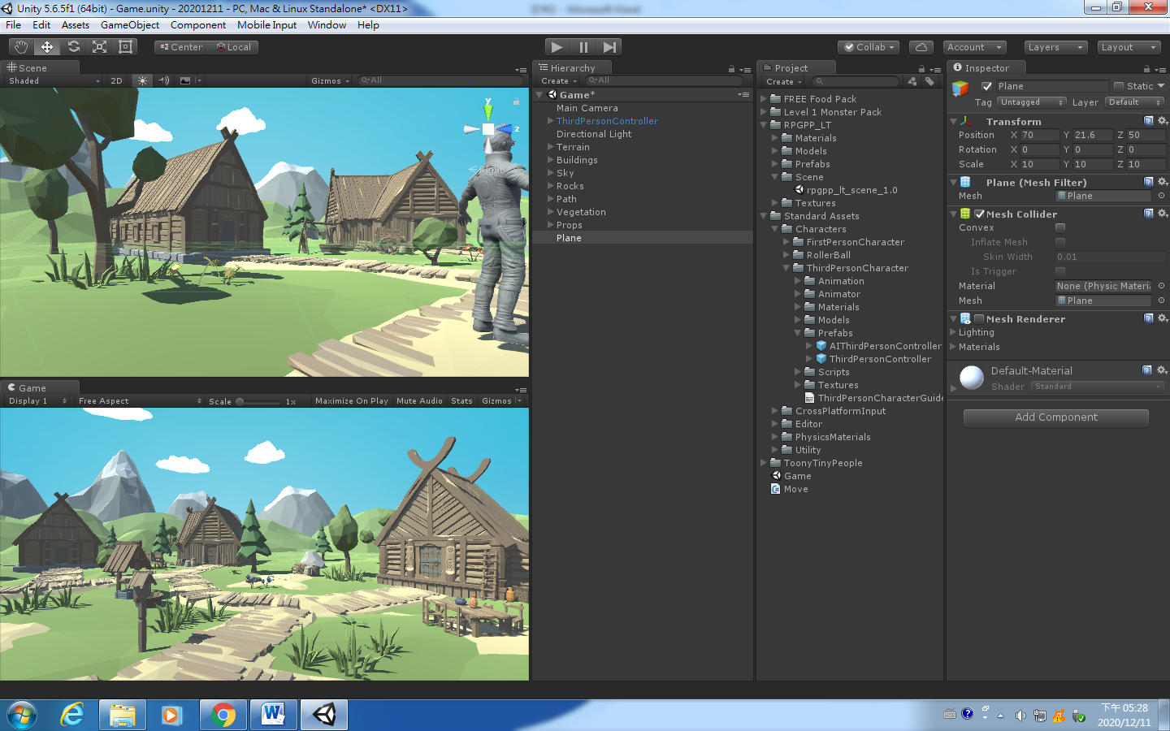

1. **修改ThirdPersonController物件參數**

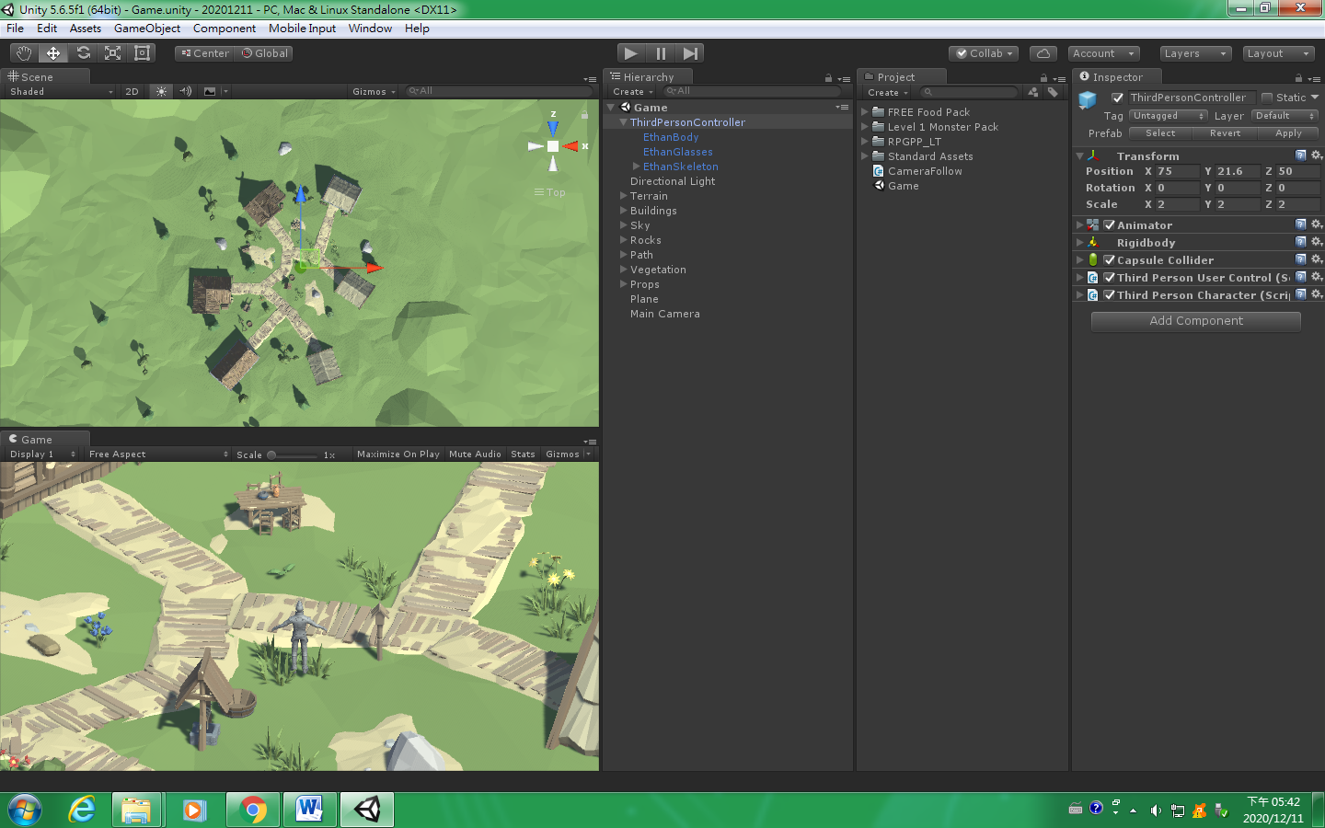

1. **修改Main Camera物件參數**
2. **Main Camera物件，增加CameraFollow語法**

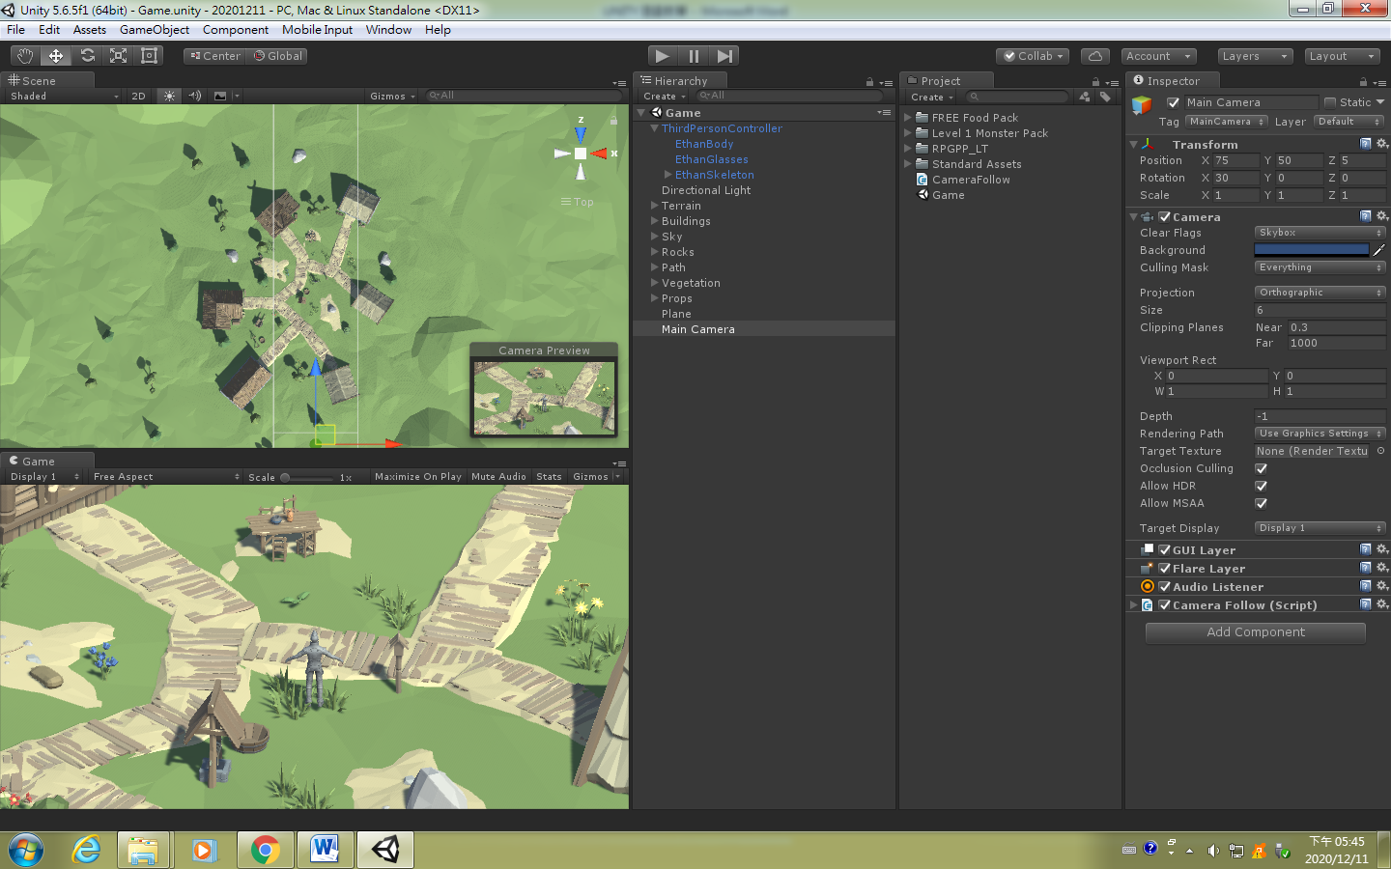

1. **修改Burger物件參數**

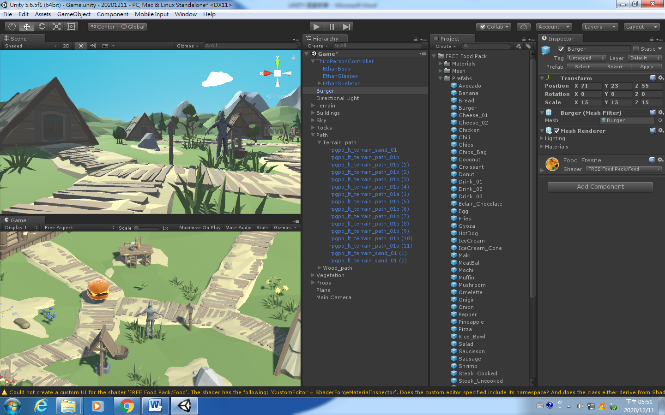

1. **Burger物件，Component > Physics > Box Collider**
2. **Project面板 ，Create > C# Script ，命名 Food**

**輸入程式碼如下：**

using System.Collections;  
using System.Collections.Generic;  
using UnityEngine;  
public class Food : MonoBehaviour {  
    void Start () {}  
    void Update () {}  
    **void OnTriggerEnter(){      
        Destroy (gameObject);  
    }**}

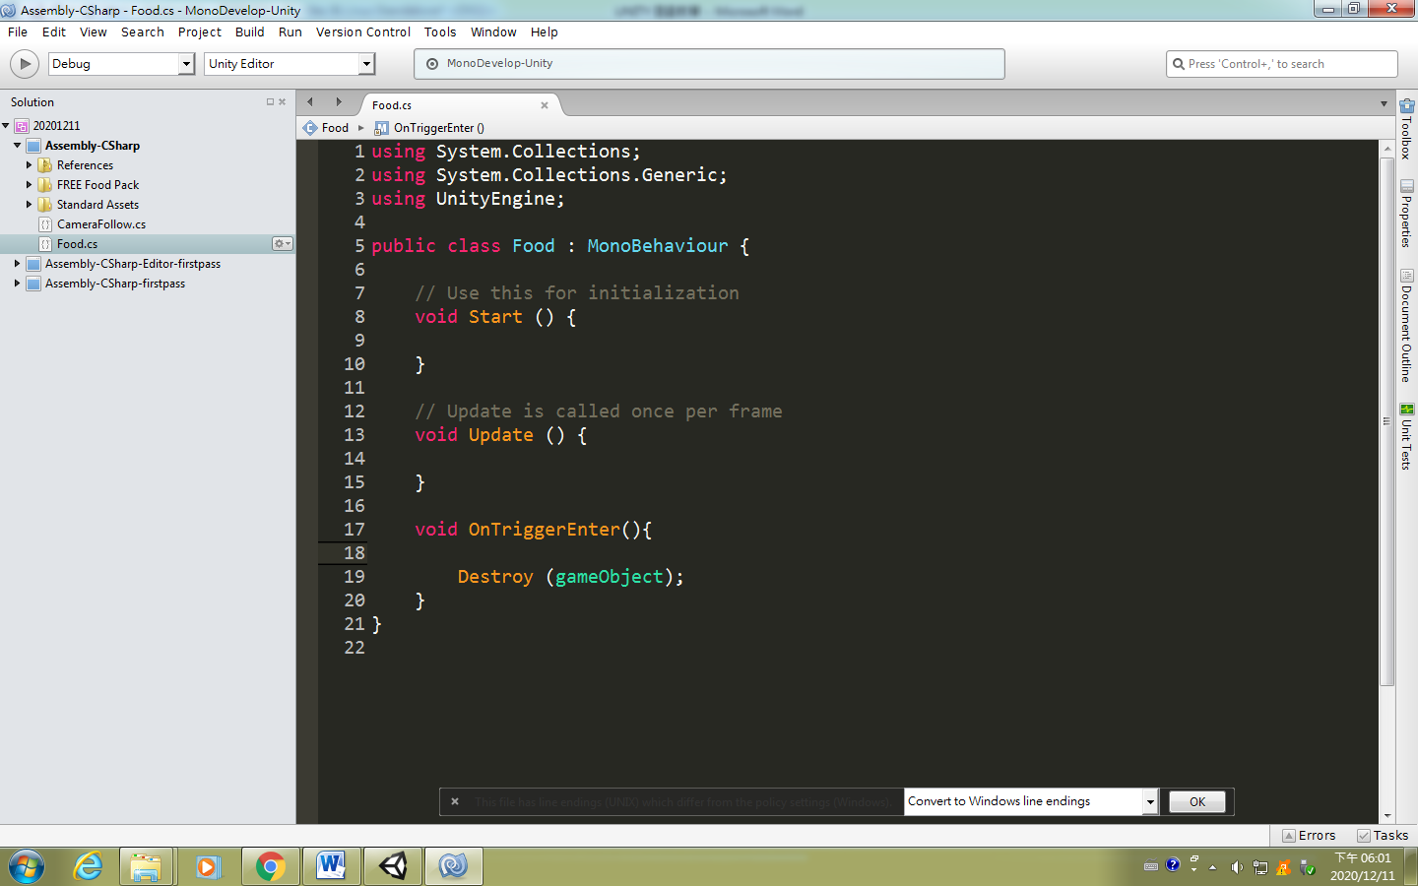

1. **Burger物件，增加Food語法**
2. **GameObject > UI > Text**

**修改Text物件參數**

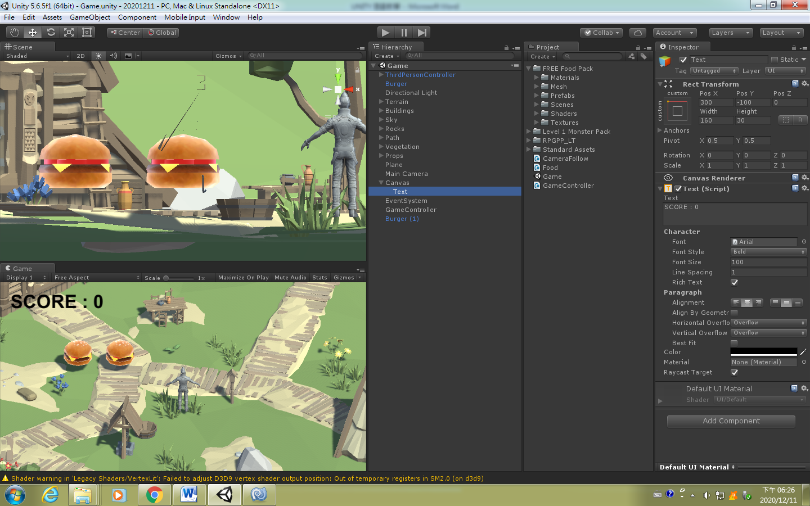

**10. 修改Canvas物件參數**

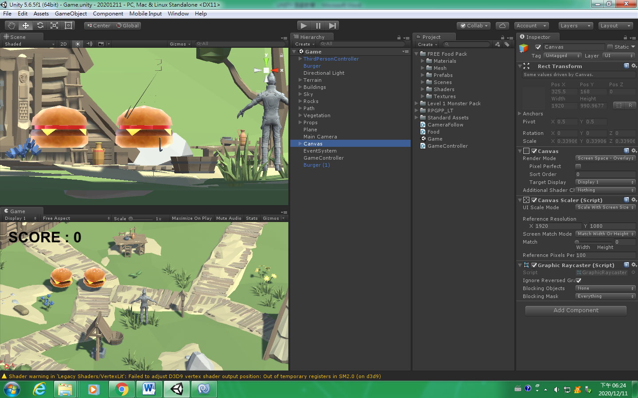

1. **Project面板 ，Create > C# Script ，命名 GameController**

**輸入程式碼如下：(增加黑字部分)**

**using System.Collections;  
using System.Collections.Generic;  
using UnityEngine;  
using UnityEngine.UI;  
  
public class GameController : MonoBehaviour {  
    public Text scoreText;  
    public static int score ;  
    void Start () {  
        score = 0;  
    }  
    void Update () {  
        scoreText.text = "SCORE : " + score.ToString();  
    }  
}**

1. **Burger物件的Food程式碼**

**修改程式碼如下：**

using System.Collections;  
using System.Collections.Generic;  
using UnityEngine;  
public class Food : MonoBehaviour {  
    void Start () {  
    }  
    void Update () {  
    }  
    **void OnTriggerEnter(){      
        GameController.score = GameController.score + 1;  
        Destroy (gameObject);  
    }**}

1. **File > Building Settings >Build**